**ÖZET DEĞERLENDİRME – 2015/2016**



2016 yılı Ocak ayında bir önceki yılın aynı ayına göre, toplam üretim **yüzde 5**, otomobil üretimi ise **yüzde 4** oranında azaldı. Bu dönemde, toplam üretim 98 bin adet, otomobil üretimi ise 58 bin adet düzeyinde gerçekleşti.

2016 yılı Ocak ayında bir önceki yılın aynı ayına göre toplam pazar, **yüzde 8** oranında azalarak 34 bin adet düzeyinde gerçekleşti. Bu dönemde otomobil pazarı **yüzde 5** azaldı ve 23 bin adet olarak gerçekleşti.

2016 yılı Ocak ayında bir önceki yılın aynı ayına göre, toplam otomotiv ihracatı adet bazında **yüzde 13** oranında azalırken otomobil ihracatı ise **yüzde 20** oranında azaldı. Bu dönemde, toplam ihracat 69 bin adet, otomobil ihracatı ise 39 bin adet düzeyinde gerçekleşti.

Son 12 aylık verilere göre ise; toplam üretim yüzde 13, toplam pazar yüzde 25 ve toplam ihracat yüzde 8 oranlarında artış gösterdi.

**OTOMOTİV SANAYİİ 2016 YILI OCAK AYI SONUÇLARI**

ÜRETİM

* 2016 yılı Ocak ayında önceki yılın aynı ayına göre **yüzde 5** azalma ile toplam 98 bin adet taşıt aracı üretildi, otomobil üretimi ise **yüzde 4** azalarak 58 bin adet düzeyinde gerçekleşti.

###### *2006-2016 Toplam ve Otomobil Üretim Gelişimi (x1000)*

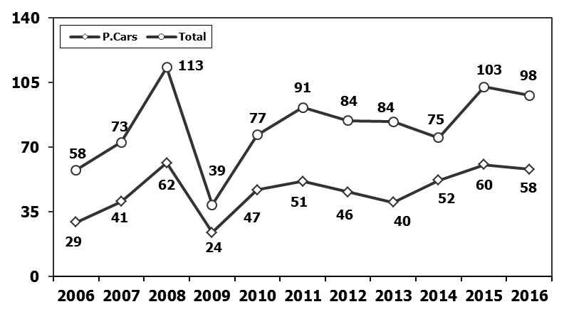

* Bu ayda, traktör üretimi ile birlikte toplam üretim 102 bin adet olarak gerçekleşti.
* 2015 yılı aynı ayına göre, yük ve yolcu taşıyan ticari araç üretimi, 2016 yılı Ocak ayında:
  + K. Kamyonda yüzde 98
  + Midibüste yüzde 85
  + B. Kamyonda yüzde 84
  + Minibüste yüzde 65
  + Otobüste yüzde 7 oranlarında azalırken;
  + Kamyonette yüzde 8 oranında arttı.
* 2016 yılı Ocak ayında otomobil üretimi, 2015 yılı aynı ayına göre **yüzde 4** oranında azalarak 58 bin adet düzeyinde gerçekleşti.

***2006-2016 Otomobil Üretim ve İhracat Gelişimi (x1000)***

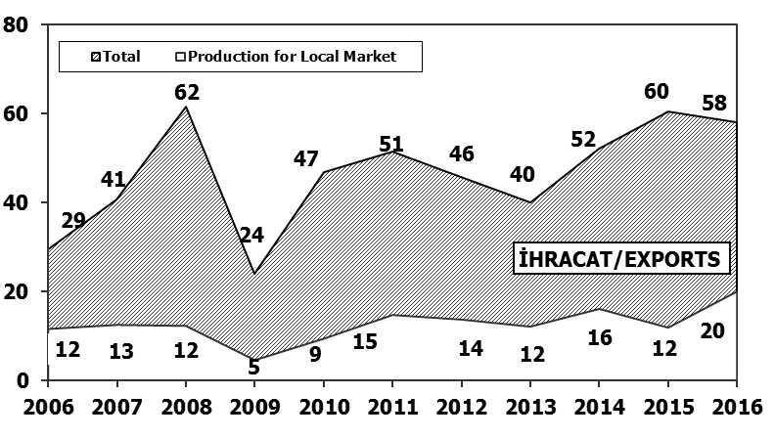

* 2016 yılı Ocak ayında traktör üretimi yüzde 12 oranında artarak 4 bin 27 adet oldu.
* **Traktör üretimi 2006-2016 yılları arası Ocak ayı verileri ile karşılaştırıldığında en yüksek seviyeye ulaşmış oldu.**

# *2006-2016 Traktör Üretim Gelişimi (x1000)*

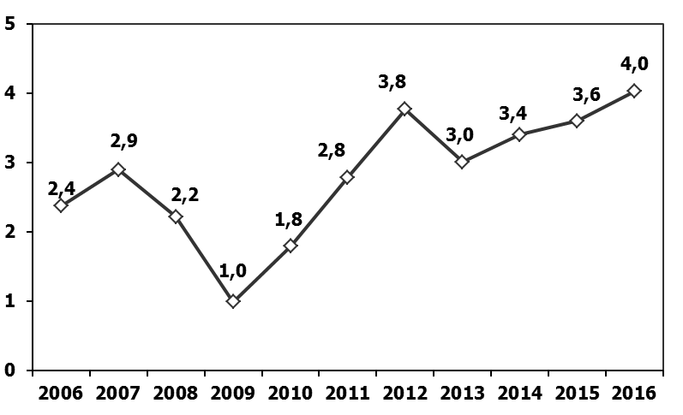

PAZAR

# *10 Yıllık Ortalama ve 2016/2015 Toplam Satışlar (x1000)*

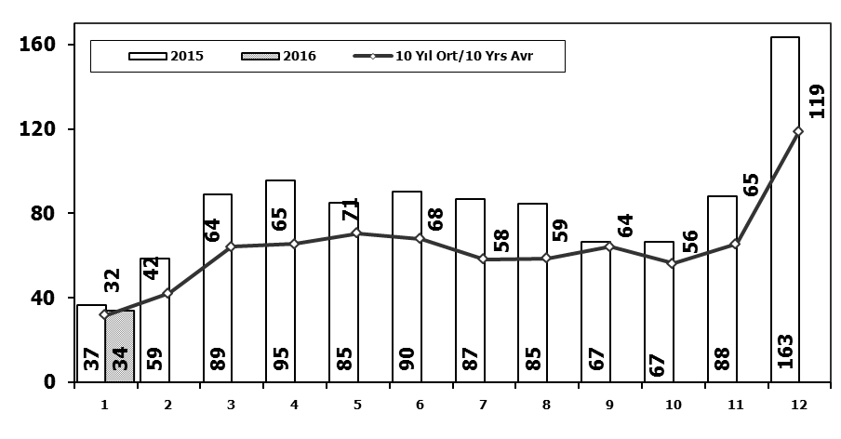

* 2016 yılı Ocak ayında toplam satışlar 34 bin adet seviyesinde gerçekleşti ve toplam pazar 2015 yılı aynı ayına göre **yüzde 8** oranında azaldı.

# *10 Yıllık Ortalama ve 2016/2015 Otomobil Satışları (x1000)*

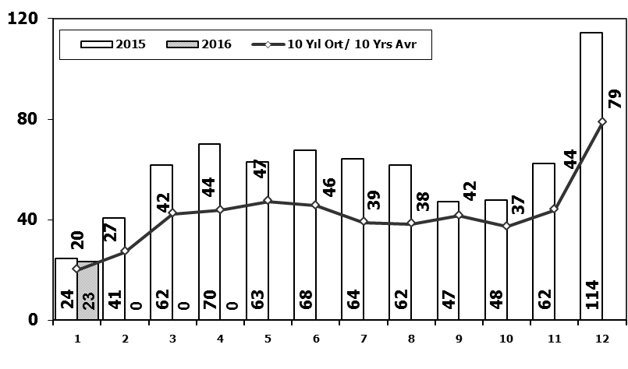

* 2016 yılı Ocak ayında otomobil satışları, 2015 yılı aynı ayına göre **yüzde 5** oranında azaldı ve 23 bin adet oldu.
* 2006–2016 yılları Ocak aylarına ait **otomobil satışları** aşağıdaki tabloda belirtilmiştir. Buna göre, ithalatın pazar payının 2016 yılı Ocak ayında yüzde 68 olarak gerçekleştiği görülmektedir.



* 2016 yılı Ocak ayında geçen yılın aynı ayına göre toplam otomobil satışları **yüzde 5**, ithal otomobil satışları **yüzde 7** azalırken, yerli otomobil satışları ise aynı seviyede gerçekleşti.
* Otomobil pazarında ithalatın pazar payı 2016 Ocak ayında, 2015 yılı aylık verileri içerisinde en düşük seviyeye ulaştı.

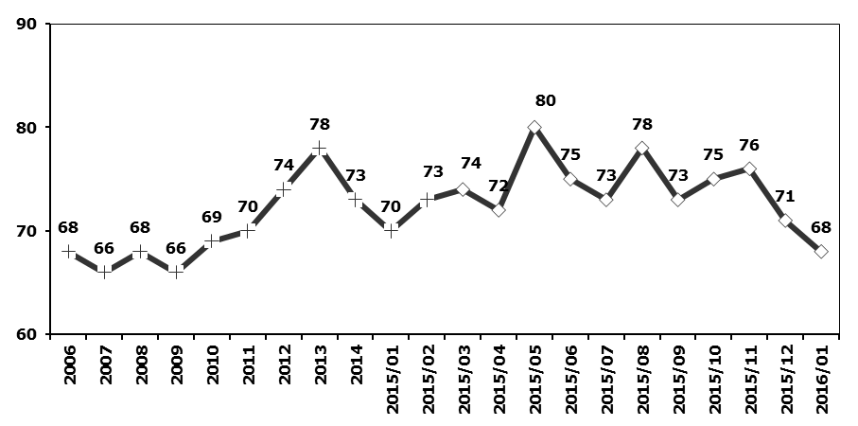

Otomobil Pazarında İthalatın Payı (%)

* 2006–2016 yılları Ocak aylarına ait **hafif ticari araç (minibüs + kamyonet) satışları** aşağıdaki tabloda belirtilmiştir. Buna göre, ithalatın pazar payının 2016 yılı Ocak ayında yüzde 49 olarak gerçekleştiği görülmektedir.



* 2016 yılı Ocak ayında geçen yılın aynı ayına göre toplam hafif ticari araç satışları **yüzde 8**, yerli hafif ticari araç satışları ise **yüzde 17** azalırken; ithal hafif ticari araç satışları yüzde 5 oranında arttı.

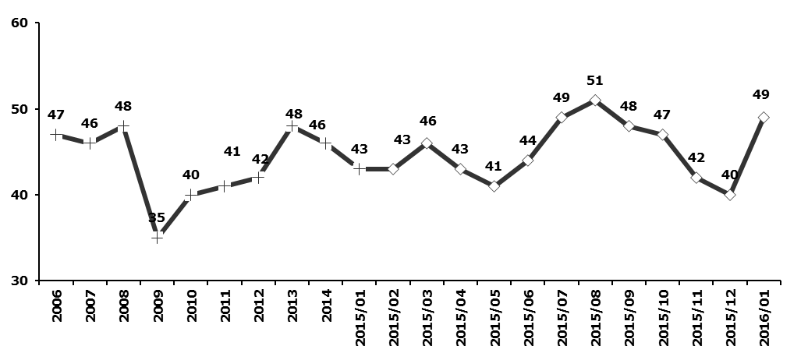

Hafif Ticari Araçlar Pazarında İthalatın Payı (%)

* 2016 yılı Ocak ayında geçen yılın aynı ayına göre **ağır ticari araç pazarı** **yüzde 48** oranında azalarak bin 27 adet düzeyinde gerçekleşti. **Kamyon pazarı** **yüzde 58** oranında azalarak 718 adede gerilerken; **midibüs pazarı** ise yüzde 29 oranında artarak 229 adet, **otobüs pazarı** ise yüzde 1 oranında artarak 80 adet olarak gerçekleşti.
* Son 10 yıllık ortalamalara göre toplam pazar yüzde 6,3 , otomobil pazarı yüzde 13 oranında artarken, hafif ticari araç pazarı **yüzde 6,3** , ağır ticari araç pazarı ise **yüzde 42** oranında düşüş gösterdi.



İHRACAT

* 2016 yılı Ocak ayında 39 bin adedi otomobil olmak üzere, toplam üretimin yüzde 71’ini oluşturan 69 bin adet taşıt ihraç edildi. 2016 yılı Ocak ayında gerçekleşen taşıt aracı ihracatı, 2015 yılı aynı ayına göre **yüzde 13** oranında azaldı.
* Bu dönemde otomobil ihracatı **yüzde 20**, ticari araç ihracatı **yüzde 2** oranlarında azaldı. Traktör ihracatı ise aynı seviyede kalarak bin 340 adet olarak gerçekleşti.

***Taşıt Araçları İhracatı (Adet)***



Kaynak: OSD

* T.C Ekonomi Bakanlığı Otomotiv Endüstrisi İhracatçılar Birliği verilerine göre, 2016 yılı Ocak ayında toplam ihracat, Euro-ABD Doları paritesi nedeni ile 2015 yılı aynı ayına göre değer bazında **yüzde 12** oranında azaldı ve 1,518 milyar $ oldu. Euro bazında ise **yüzde 6** azalarak 1,394 milyar Euro olarak gerçekleşti.
* Bu dönemde, ana sanayi ihracatı **yüzde 18**, yan sanayi ihracatı ise **yüzde 5** oranlarında azaldı.

***Otomotiv Ana ve Yan Sanayi İhracatı (ABD $)***

**

*Kaynak: T.C Ekonomi Bakanlığı UİB Otomotiv Endüstrisi İhracatçıları Birliği*

* Türkiye İhracatçılar Meclisi verilerine göre, toplam otomotiv sanayi ihracatı, 2016 yılı Ocak ayında da ihracat sıralamasında ilk sıradaki yerini korudu.



*Kaynak: TİM*